Paint4Purpose – Malen für den guten Zweck

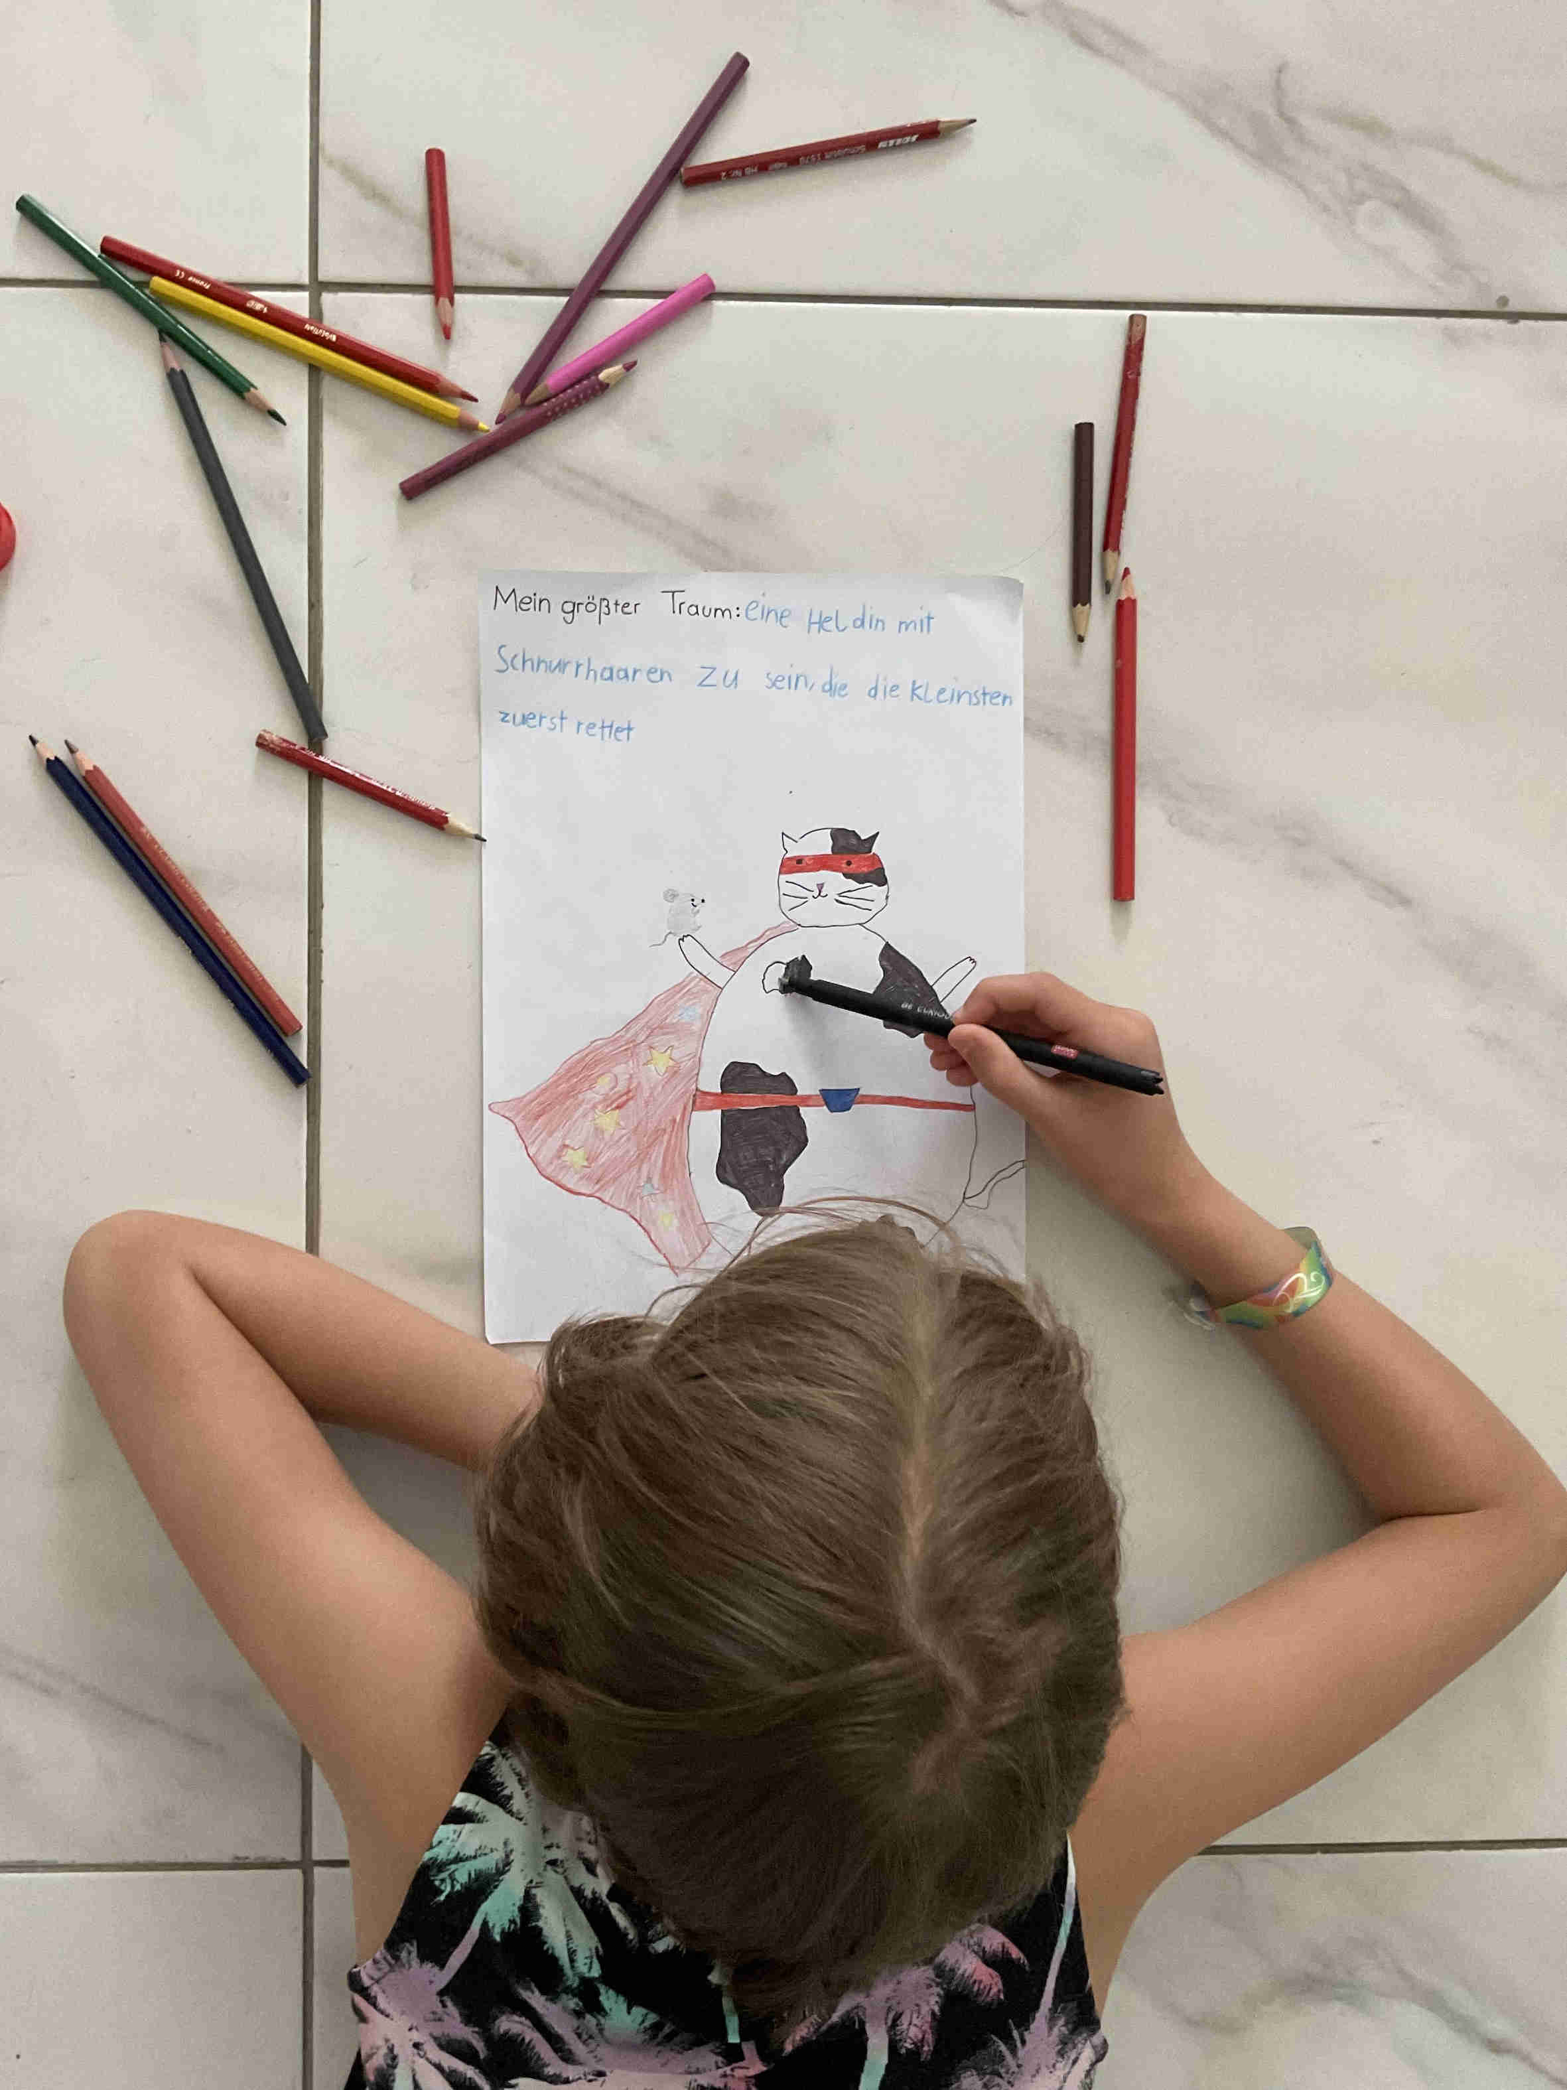Foto von Anouk Hayr,
Paint4Purpose

Malwettbewerb
ab 1. September

& Kinderfest
Sa, 18.10.2025 (14:00 Uhr)

Semmelweisklinik,
1180 Wien; Hockegasse 37/Haus 4

Anmeldung erbeten unter:
mentees@talenteoesterreich.at

Aktuelle Informationen finden Sie auf unserer Website (https://www.paint4purpose.at/) oder auf Instagram @paint.for.purpose

Abdruck bei Namensnennung honorarfrei

Unter dem Motto „Paint4Purpose – Malen für den guten Zweck“ sammelt die
17. Generation des T²-Mentoringprogramms von Talente Österreich Spenden für die Stiftung Kindertraum, die seit vielen Jahren Herzenswünsche von Kindern mit schweren Erkrankungen oder Behinderungen erfüllt.

PRESSEFOTO-DOWNLOAD unter: https://www.paint4purpose.at/presse/
Den Fotocredit finden Sie bei den einzelnen Pressebildern angegeben,
für alle Bilder gilt: Abdruck bei Namensnennung honorarfrei

Wir ersuchen um Berichterstattung
und stehen zwecks Interviewvereinbarung und Pressekartenreservierung unter
Mobil +49 159 03721037 (Sinah Lange) oder
E-Mail: mentees@talenteoesterreich.at
zu Ihrer Verfügung.

Mit freundlichen Grüßen
Sinah Lange / Pressebetreuung

Paint4Purpose

Ab 1. September 2025 sind alle Volksschulkinder herzlich eingeladen, an unserem Malwettbewerb zum Thema „Mein größter Traum“ teilzunehmen.
Die eingereichten Kunstwerke werden beim großen Kinderfest am 18. Oktober 2025 in der Semmelweisklinik, Hockegasse 37/Haus 4, 1180 Wien, ausgestellt. Dort erwartet Kinder, Eltern, Lehrer:innen und Betreuer:innen ein buntes Programm mit Spiel, Musik und Kulinarik – alle Erlöse kommen der Stiftung Kindertraum zugute.

Die Jury
Für die Bewertung der Kinderbilder konnten drei herausragende Persönlichkeiten gewonnen werden:

- Johanna Kandl, international anerkannte Künstlerin, die 2024 mit der spektakulären Ringturmverhüllung in Wien unter dem Titel „Mit den besten Zutaten“ für Aufsehen sorgte. 2006 schuf sie am Volkertmarkt im 2. Wiener Gemeindebezirk die Konzeptskulptur „Denkmal für eine Nobelpreisträgerin“. Von 2005 bis 2013 war sie Professorin an der Universität für angewandte Kunst Wien.

- Nathalie Koger (* 1978, AT/DE) ist Künstlerin, Wissenschaftlerin und Pädagogin. Studium der Bildenden Kunst und Kunst- und Kulturwissenschaften in Münster, Brighton und an der Akademie der bildenden Künste Wien. Derzeit erarbeitet sie mit Schüler*innen mit Hörbehinderungen in Wien und in Gambia innerhalb des Projektes "Don´t Mess With My Rights" gemeinsam Kurzfilme zu dem Thema von Kinderrechten. Sie hat zahlreiche Preise und Förderungen erhalten, u.a. Staatsstipendium für Medienkunst (AT), Birgit Jürgenssen Preis (AT), Preis für innovatives Kino mit der Golden Pixel Cooperative/Diagonale (AT), artasfoundation (CH), Jahresstipendium der Kunststiftung Baden-Württemberg (DE). www.nathaliekoger.net

- Elisabeth Löffler ist seit vielen Jahren als Performancekünstlerin im Tanz & Theaterbereich erfolgreich tätig. Sie ist Gründungsmitglied und Obfrau von „LizArt Productions“ sowie dem Verein MAD- Mixed-Abled Dance& Performance. Sie arbeitet dort u.a. als Künstlerin & im Künstlerischen Leitungsteam von MellowYellow – dem Kunstprojekt das in Schulen geht - und ist damit in zahlreichen Schulen tätig. Neben ihrer künstlerischen Tätigkeit, engagiert sie sich in der Selbstbestimmt Leben Bewegung sowie im queer-feministischen Umfeld. www.elisabethloeffler.infomeinsam achten sie darauf, die Kreativität, den Ausdruck und die Individualität der Kinder wertzuschätzen und in den Mittelpunkt zu stellen.

Mit „Paint4Purpose“ möchten wir nicht nur die Kreativität und Fantasie von Kindern fördern, sondern auch Aufmerksamkeit für die wichtige Arbeit der Stiftung Kindertraum schaffen und Spenden für die Erfüllung weiterer Herzenswünsche sammeln.

Spendenkonto Paint4Purpose:
IBAN: AT20 2011 1852 5203 5700
Weitere Informationen und Spendenmöglichkeiten finden Sie auch auf unserer Website: www.paint4purpose.at.

Man kann Paint4Purpose außerdem auf folgenden Kanälen verfolgen:
Instagram: @paint.for.purpose
LinkedIn: @Paint4Purpose



Über die Stiftung Kindertraum
Die Stiftung Kindertraum wurde 1998 von Dr. Hans-Gert Breinl gegründet und erfüllt seitdem Herzenswünsche von Kindern und Jugendlichen mit schweren Erkrankungen oder Behinderungen in ganz Österreich. Über 4.000 Träume konnten bereits dank privater Spenden, Unternehmenskooperationen und Benefizaktionen verwirklicht werden – von dringend benötigten Therapiegeräten über Assistenzhunde bis hin zu besonderen Erlebnissen, die Lebensfreude schenken. Die Stiftung finanziert sich zu 100 % aus Spenden, trägt das österreichische Spendengütesiegel und garantiert damit Transparenz und Vertrauen. Besonders beeindruckt uns, dass hier mit einem kleinen, engagierten Team unbürokratisch, empathisch und wirksam gearbeitet wird – und jede Unterstützung direkt bei den Kindern ankommt. Genau deshalb haben wir uns entschieden, die Stiftung Kindertraum hervorzuheben.
(Link: https://www.kindertraum.at/)

Über Talente Österreich
Talente Österreich ist eine Initiative, die junge Menschen dabei unterstützt, ihre Potenziale zu entfalten und durch soziale Projekte Verantwortung zu übernehmen. Mit Mentoring, Workshops und praxisnahen Erfahrungen werden wir befähigt, unsere Ideen in die Tat umzusetzen und einen nachhaltigen Beitrag für die Gesellschaft zu leisten. Das Meisterstück unserer Vorgängergeneration, ein Spendenlauf für die autonomen Frauenhäuser unter dem Namen „SafeSpaceRace“, war ein voller Erfolg.
Unser diesjähriges Meisterstück ist das Projekt Paint4Purpose: Kinder malen zu einem bestimmten Thema Bilder, die bei einem Abschlussevent präsentiert und prämiert werden. Nebenbei läuft eine Fundraisingkampagne, welche der Stiftung Kindertraum zugute kommt. Damit wollen wir nicht nur die Kreativität von Kindern fördern, sondern auch Bewusstsein für gesellschaftliche Themen schaffen und konkrete Hilfe ermöglichen – ein Projekt von jungen Menschen für eine bessere Zukunft.
(Link: https://www.talenteoesterreich.at/)

